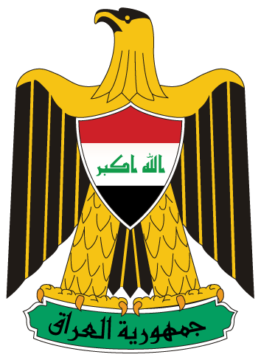
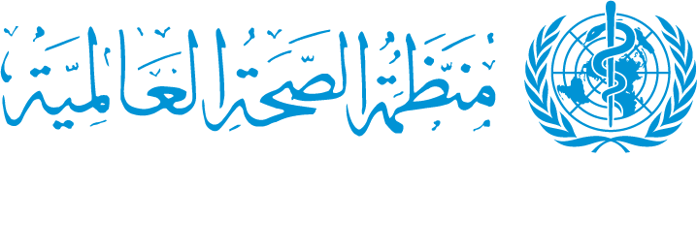
إجتماع إستراتيجية التعاون القُطري في عمّان
عمّان، 20 كانون الأول 2011 – في إطار التعاون ما بين وزارة الصحة العراقية، ومنظمة الصحة العالمية (WHO) تم الانتهاء من عقد ورشة عمل إستغرقت ثلاثة أيام لتقديم نتائج إستراتيجية التعاون القُطري للأعوام 2012-2017. حيث تعتبر إستراتيجية التعاون القُطري هي إطار إستراتيجي متوسط الأجل لجدول أعمال إستراتيجية منظمة الصحة العالمية في العراق. كما تمّ إعتماد إستراتيجية العمل القُطري (CCS) بِناءاً على ما جاء في الإطار الإنمائي للأُمم المُتحدة (UNDAF) وخطة التنمية الوطنية الجديدة (NDP) إضافةً الى برنامج البعثة للتقييم المشترك (JPRM).
هذا وقد عُقِدت ورشة العمل في عمّان في الفترة ما بين 18-20 كانون الأول 2011 لتحليل وعرض لمبادئ إستراتيجية التعاون القُطري في العراق بحضور معالي وزير الصحة العراقية الدكتور حمد أمين مجيد، رئيسة لجنة الصحة والبيئة في مجلس النواب العراقي النائب الدكتورة لقاء آل ياسين، وكيل أقدم لوزير الصحة، شؤون الأعمال والمانحين، وزارة الصحة العراقية، بغداد، الدكتور عصام نامق، ورئيس لجنة الصحة والبيئة في البرلمان الكُردستاني، الدكتور حسن سورا، إضافةً الى مُشاركة حوالي 21 وفداً يُمثلون كل من وزارة الصحة، ووزارة التخطيط، ووزارة التربية والتعليم، وإستشاريين إقليميين لمنظمة الصحة العالمية و خبراء منظمة الصحة العالمية.
وتعكس إستراتيجية التعاون القُطري الرؤية المتوسطة الأجل للتعاون الفنّي مع بلد مُعيّن، إضافةً الى تحديد إطار إستراتيجيي للعمل مع هذا البلد. فإطار الإستراتيجية سوف يعكس الأولويات الصحية على المستوى الإقليمي والدولي بهدف الجمع بين قوة الدعم الذي تُقدّمه المنظمة في المكاتب القُطرية والإقليمية بطريقة مُتماسكة لمُعالجة الأولويات الصحيّة في البلاد والتحدّيات التي تصحبها.
وقد قامَ الخُبراء خلال الإجتماع بالعمل سويا للتحقق من صحة البيانات والأنشطة الرئيسية في إطار كل برنامج، وتحديد الثغرات والإحتياجات والأولويات. ومن الجدير بالذكر أنّ الهدف العام هو توفير أساس التخطيط الإستراتيجي لتحسين مُساهمة منظمة الصحة العالمية للدول الأعضاء لتحقيق الأهداف الإنمائية الألفية الجديدة (MDGs) .
وبيّن معالي الدكتور مجيد حمد أمين أنّ إستراتيجية التعاون القُطري ستبحث في الوضع الصحي في البلاد مع إتباع نهج شامل لكافة القطاع الصحي، والحالة الإجتماعية والإقتصادية، ومُحدّدات السياسات الصحية والمنبع والإستراتيجيات الوطنية التي لها تأثير كبير على الصحة.
مِن جهتها، أكدت النائب الدكتورة لقاء آل ياسين، رئيسة لجنة الصحّة والبيئة في مجلس النوّاب العراقي، على أهمية الإستراتيجية في الإرتقاء بتقديم الخدمات الصحيّة وتحديث النظام الصحّي القديم بأُسس جديدة.
هذا وقد بيّن الدكتور سيّد جعفر حسن، مُمثّل ورئيس بعثة منظمة الصحة العالمية – مكتب العراق أنّ البيانات التي يجري إستعراضُها ستُقدّم معلومات عن الميزات الأساسية للإستفادة من إستراتيجية التعاون القُطري. وشددّ أيضاً على ضرورة قيام فريق منظمة الصحة العالمية بدعم التطورات التي سوف تُساهم في تحسين صياغة إطار العمل جنباً الى جنب مع الإطار الإنمائي للأُمم المتحدة والأهداف الإنمائية الألفية الجديدة للوزارات والنُهج القطاعية، مع مُراعاة خصوصيات البلد. ومِن جهتها سوف تعمل مُنظمة الصحة العالمية على المًشاركة في آليات دعم جودة الضمان التي وضعتها مجموعة الأُمم المُتحدة للتنمية على الصعيد الإقليمي للمُساعدة في المُضي قُدماً في تنفيذ التوُجّهات المُقترحة أعلاه.
هذا وقد إتفق المُشاركون في نهاية ورشة العمل على ضرورة مُراجعة وتحديث إستراتيجية التعاون القُطري، إضافةَ الى المُراجعة الدورية لها بمُشاركة جميع الشُركاء المعنيين والوزارات المختصة.

لمزيد من المعلومات، الرجاء الإتصال بِ:
الدكتور عُمر مكّي، المسؤول الطّبي لمنظمة الصحة العالمية، mekkio@irq.emro.who.int
أو بمنظمة الصحة العالمية – مكتب العراق على العنوان التالي، wiraq@irq.emro.who.int

